[291]

Prêmio Mario Covas 2006

Roteiro de Apresentação do Trabalho

Identificação
Título: Certificação Digital em Publicações de Licenciamento Ambiental Cetesb no Diário Oficial - processo sem complicação
Nome da instituição envolvida:
Imprensa Oficial do Estado S.A.
Nome do responsável pela inscrição e dos integrantes da equipe:
Responsável: Angélica Rinaldi
Equipe:
Ricardo Fracaroli Vilanova
Ricardo Luiz da Silva Passos
Wolney Marconi Maia
Categoria:
Eficiência no Uso dos Recursos Públicos e Desburocratização

Problema enfrentado ou oportunidade percebida e solução adotada
O Licenciamento Ambiental é um procedimento pelo qual o órgão ambiental competente permite a localização, instalação, ampliação e operação de empreendimentos utilizadores de recursos ambientais ou que possam causar degradação ambiental.
É compreendido por diferentes procedimentos, estabelecidos pela Cetesb, considerados pré-requisito para a regularização de empreendimentos com as características acima.
Cada procedimento exigido pela Cetesb deve, para ter eficácia legal, ser publicado no Diário Oficial do Estado, Caderno Empresarial.
Em média, um estabelecimento precisa de três publicações no DOE para poder funcionar legalmente. Essa exigência era antigamente cumprida com grande sacrifício de empresários e agências de publicidade, antes obrigados a dar entrada pessoalmente na Imprensa Oficial do Estado no conteúdo de sua publicação.
Após a veiculação da publicação, regressavam à mesma autarquia para adquirir uma cópia autenticada de sua publicação. Somente então era possível dar continuidade ao processo de licenciamento na Cetesb.
Esse era o cenário no início de 2005: um processo burocrático e caro para viabilizar empreendimentos paulistas.
As diretrizes do Governo eram: reduzir o custo Brasil e a burocratização desnecessária, buscando a maior facilidade e qualidade possível nos serviços públicos prestados ao cidadão.
Neste contexto, a Imprensa Oficial percebeu duas oportunidades de melhoria nos processos:
- viabilizar o recebimento de matérias de Licenciamento Ambiental pela internet;
- oferecer ao publicante, uma via gratuita de sua publicação certificada digitalmente;

Viabilizando o recebimento de matérias pela internet, a Imprensa Oficial garantiu ao publicante a facilidade de enviar seu conteúdo de qualquer lugar do Estado ou do País, sem ter de deslocar-se de seu local de origem. Garantia ainda a facilidade de pagamento on-line, desobrigando-o até mesmo de ir ao banco efetuar seu pagamento.
Oferecendo uma cópia certificada digitalmente pela Autoridade Certificadora Imprensa Oficial, ao usuário foi disponibilizada uma via legalmente válida de sua publicação, enviada a seu e-mail sem custo adicional, e que pode ser consultada por qualquer pessoa no endereço http://www.imprensaoficial.com.br, desobrigando seu comparecimento à Imprensa Oficial para obter a mesma via autenticada mecanicamente.

O processo de publicação envolve 4 etapas:
- envio do conteúdo da Licença Ambiental para publicação
  - acessar http://www.imprensaoficial.com.br
  - acessar, na barra vermelha, o link Loja Virtual
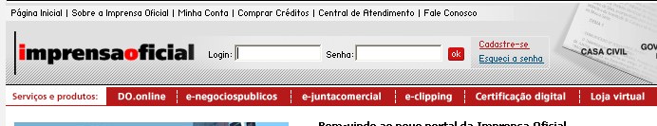
  - acessar o link de Publicação de Licenciamento Ambiental da Cetesb
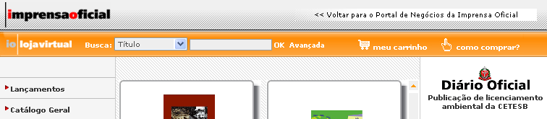
  - Ler as instruções e acessar o link de Publicação de Licença Ambiental Cetesb
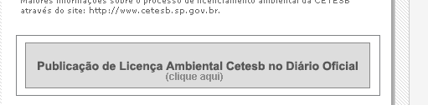
  - Selecionar o modelo de publicação adequado ao empreendimento em licenciamento e clicar no link “publicar”
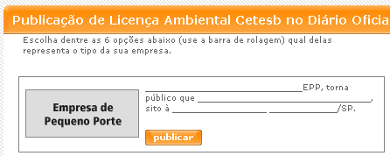
  - Preencher o modelo selecionado com o conteúdo indicado pela Cetesb e clicar em “Validar texto”
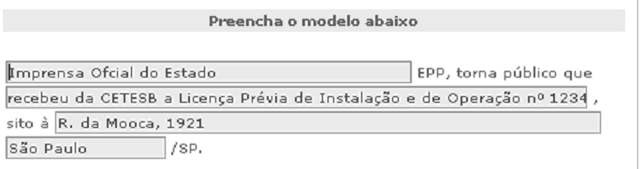
  - Revisar o texto digitado e clicar em “publicar”
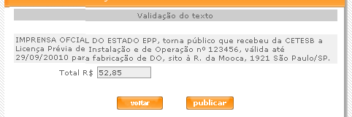
  - Logar-se, selecionar a forma de pagamento e efetuar o pagamento

- Recebimento do texto
Efetuado o envio, o publicante receberá um e-mail confirmando o recebimento do texto
- Pagamento e liberação da publicação
Efetuado o pagamento, o publicante receberá um e-mail informando seu recibo e prazo para publicação.

- Autenticação digital de publicação
Publicado seu conteúdo, o publicante receberá um e-mail informando o número de ticket a ser inserido em http://www.imprensaoficial.com.br e instruções de consulta de sua publicação digital certificada.

Ao todo, em 1 ano de disponibilização, a solução sistêmica da Imprensa Oficial recebeu e publicou mais de 50 mil matérias, o equivalente a 150 em média todos os dias, esvaziando os corredores do Depto. de Publicidade da empresa, antes cheios de pessoas em busca do encaminhamento de suas publicações e oferecendo o conforto àquelas pessoas antes obrigadas a se deslocar para cumprir este seu objetivo.
Atualmente, o processo pode ser feito por inteiro remotamente, de qualquer local onde haja internet disponível.

O grande aprendizado desta solução foi o valor observado na estratégia de iniciar-se quase que simultaneamente duas frentes com o mesmo objetivo mas prazos distintos. Ao mesmo tempo em que se iniciou a implementação de uma solução de curto prazo (a atual solução), iniciou-se também a definitiva (em fase de testes). Isso beneficiou o publicante, que desde julho de 2005 pode contar com um processo on-line, remoto e descomplicado de publicação de licenciamento ambiental no Diário Oficial e que poderá em um futuro próximo, contar com outro sistema maduro e sólido que lhe ofereça o mesmo conforto e qualidade de serviço.

Caráter inovador
A Certificação Digital é o que existe de mais avançado em autenticidade de documentos nos dias de hoje. Com ela foi possível massificar a autenticação de conteúdo do Diário Oficial, capazes de alcançar mesmo as áreas mais remotas do Estado de São Paulo com segurança.

A Certificação Digital foi a solução ideal para o problema de deslocamento do publicante até a Imprensa Oficial, que antes se dirigia a ela para adquirir a cópia autenticada de sua publicação. Uma solução prática, com grande avanço tecnológico, precursora e inovadora como ação de Governo Eletrônico.

O problema de recebimento de matérias despertou a preocupação da Imprensa Oficial, que abriu duas frentes para permitir a transferência deste processo, antes manual, para a internet, desobrigando os publicantes a comparecerem pessoalmente para a entrega de seu conteúdo. Uma das frentes, a criativa, foi reaproveitar a Loja Virtual da Imprensa Oficial, site originalmente dedicado à venda de livros, que passou a dedicar-se também ao recebimento de matérias.
Essa decisão foi tomada por não haver tempo a perder em facilitar a vida dos publicantes cidadãos.
Em paralelo foi iniciada a construção de um novo sistema de recebimento de matérias, que convergirá em si o recebimento de toda e qualquer matéria a ser publicado no Diário Oficial; esse sistema encontra-se atualmente em fase de testes.

Custo
Desenvolvimento interno, com equipe formada por 3 profissionais nas especialidades banco de dados e desenvolvimento e design web.
O desenvolvimento levou cerca de 2 meses, em um total de 400 horas.

Efetividade de resultados
A desburocratização do processo foi o marco alcançado nesta implementação. O paradigma de validade documental exclusivamente associado ao papel foi substituído pelo valor e facilidade de uso da Certificação Digital.

Um processo on-line, seguro e autêntico mostrou ser a solução em um estado com as dimensões do Estado de São Paulo.

Possibilidade de multiplicação
Desta experiência, surgiu o sistema, já em fase de testes, de recebimento de matérias pagas a serem publicadas no DOE. Sistema este capaz de dimensionar e orçar as matérias antes mesmo de serem enviadas, descomplicado e fácil de utilizar.

Desenvolvimento de parcerias com outras entidades do setor público, social ou privado
A Cetesb foi a grande parceira desta empreitada. Ela passou a aceitar em seu processo de licenciamento a versão digital da mesma forma como aceitava a versão física autenticada.

